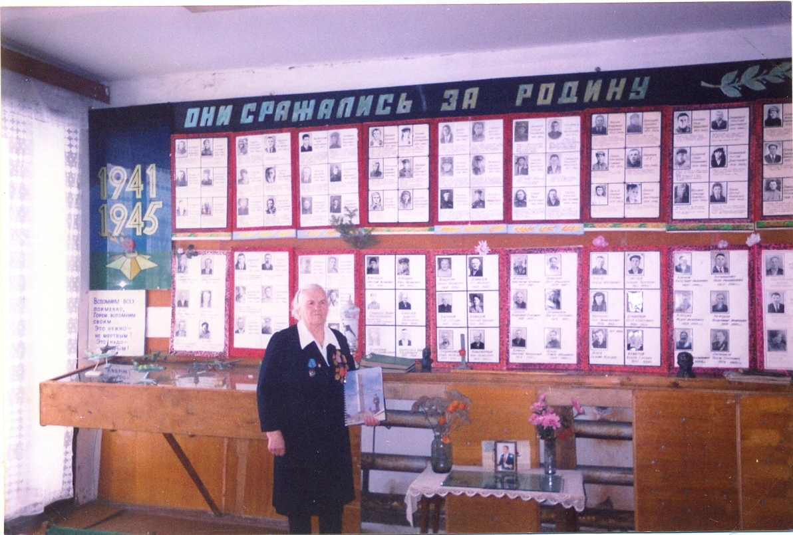

**Козлова Е.П. в музее Дома культуры п. Ртищевский, 2005 г.**